FASES REQUERIMIENTO DE SOFTWARE

1. DESCRIPCION GENERAL DEL REQUERIMIENTO 2
2. FASE DE FORMALIZACIÓN 3
3. ANALISIS DE REQUISITOS Y REQUERIMIENTOS 4
5. LEVANTAMIENTO DEL REQUERIMIENTO DETALLADO 8
6. DISEÑO DE LA ARQUITECTURA DE SOLUCION 10

DESCRIPCION GENERAL DEL REQUERIMIENTO

PROYECTO | ABOGABOT  Despacho de abogados
Nombre Requerimiento: | Automatizar la toma de requerimientos para demandas mediante una página web
Fecha Solicitud: | 26/02//2022
Responsable(s) Solicitud: | Jesús Hernández Pérez
Dependencia(s) Solicitante: | Gestión y Desarrollo
Responsable Funcional designado por el equipo de desarrollo de software: | Jesús Hernández Pérez

FASE DE FORMALIZACIÓN

Descripción de la Solicitud
Usuario Solicitante
Requiere automatizar las demandas de sus clientes, a través de una página web llenando un formulario.

Al momento de llenar el formulario se manda al proceso de pago para finalizar la transacción.

Para dar seguimiento a su demanda, el cliente crea una cuenta en la plataforma y verá el seguimiento de cada una de las actualizaciones del proceso legal.

El administrador del sitio recibe la notificación de una nueva demanda y con los datos llenados del formulario se crea automáticamente el documento legal en formato word para empezar el proceso.

El administrador recibe el pago y debe de ser capaz de verlo en un dashboard para ver la cantidad de ingresos recibidos.

El administrador actualiza el proceso de la demanda y agrega comentarios en cada paso del proceso.

Al usuario le llegan correos de notificación para saber el avance de su proceso.

La página debe de ser responsive para poderla ver desde el celular.

La preferencia de colores del cliente es azul marino y blanco, pero acepta propuestas.

Líder Funcional
El líder funcional del equipo de desarrollo de software debe diligenciar este campo dando una definición detallada, clara y concisa de lo que entendió de la solicitud evitando ambigüedades y utilizando lenguaje natural y herramientas que crea pertinentes, tales como gráficos, diagramas, tablas, catálogos.

El cliente requiere una página web que procese las solicitudes de demandas de sus clientes, que cuente con formularios, métodos de pago, con gestión de usuarios tanto como creación y seguimiento de los mismos.
El administrador contará de notificaciones de nuevas peticiones y seguimiento de los clientes, el cual debe generarse automáticamente, en un documento legal en formato Word
El administrador debe recibir actualizaciones de pagos y visualizarlos en un dashboard,
El administrador debe poder hacer actualizaciones en el status de cada cliente
Con cada actualización se le notificará al cliente acerca de su proceso
La página debe poder verse en celulares
Los colores preferenciales para el estilo de la página son azul marino y blanco

FIRMAS DE ACEPTACIÓN:

__Abogados Sa de Cv___________ ____Jesús Hernández Pérez_______
Nombre Responsable Solicitud Nombre Líder OTI
Dependencia Solicitante Oficina Tecnologías de la Información

ANALISIS DE REQUISITOS Y REQUERIMIENTOS

Fecha Inicio | 27/02/2022 |  | Fecha Final | 6/03//2022
Modelamiento de Negocio
Especifique un diagrama de negocio que permita entender con claridad que parte del negocio se incluye o se modifica con la solución del requerimiento.
Se sugiere para esta tarea utilice diagramas BPM, diagramas de actividades, o diagramas ad hoc (boceto).


Términos de Referencia
Alcance de la solución | Describa de forma detallada y clara lo que, SI incluye la solución y lo que NO incluye, especificando hasta donde se pretende llegar con la del requerimiento  SOLUCIÓN  Implementa con control de usuarios  Notificaciones de actualizaciones administrador/usuario  Sistema de pagos  Generación de formularios y documentos legales  NO INCLUYE  Respaldo de datos  Sistema en la nube  Actualizaciones  Protección avanzada de datos
Requerimientos Funcionales y criterios de aceptación y | Defina los requerimientos funcionales y una lista de criterios y expectativas que espera encontrar el usuario final o el dueño del proceso, en la etapa de revisión, validación y verificación, una vez entre en fases de pruebas funcionales.  Interfaz amigable al usuario y de fácil manejo  Colores e interfaz gráfica agradable  Sistema de ayudas o preguntas frecuentes  Buena fluidez en el entorno de la página
Requerimientos no Funcionales y de calidad | Describa los requerimientos no funcionales que se deben tener en cuenta para que la solución cumpla con una efectiva ejecución en su entorno y apoyándose con los mínimos atributos de calidad interna y externa descritas en el estándar ISO/IEC 9126-1, si aplica  Presenta un modelo estructurado en características y subcaracterísticas  Proporciona métricas externas e internas  Definir métricas de calidad en uso  Tanto como:  Funcionalidad  Confiabilidad  Usabilidad  Eficiencia  Facilidad de mantenimiento  Portabilidad  Satisfación
Interesados en la solución
  Nombre/Rol/Perfil | Descripción
  Asigne un rol o nombre que permita identificar un interesado que participa dentro de la solución adelantada | Describa y justifique de qué manera participa el interesado dentro de la solución adelantada.
  Supervisor de calidad y procesos | Gestionará que se cumplan los procesos de calidad y se llegue a las métricas propuestas
Precondiciones | Defina una lista de condiciones que deben cumplirse antes de iniciar con la solución  Contar con los diseños de Wireframes aprobados  Pasar a diseño de UI/UX  Proceder a realizar los códigos de estructura de la página web
Requisitos Técnicos | Tipo de Desarrollo | X Web Escritorio X Móvil X Servicio Web  Servicio Windows Otro:__________________
Requisitos Técnicos | Base de Datos | Oracle  X SQL Server  X MySQL  X MongoDB  Otro:__________________ |  |  | Versión  _______  _10.0__  __4.32_  __6.4__  _______  _______
Requisitos Técnicos | Lenguaje | X C#  VB  X PHP  Java  X JavaScript  Otro:___________________ |  |  | Versión  __5.0.1_  _______  __3.5.1_  _______  __4.3.4_  _______  _______
Viabilidad Técnica | Luego de adelantado el análisis de los requisitos y requerimientos es viable proponer una solución técnica para esta solicitud: SI (x ) NO ( )

FIRMAS DE ACEPTACIÓN:
Nombre | Dependencia | Teléfono | Firma
Jesús Hernández Pérez | OIT | 5611111111 | jesus
Worker one | Diseño y Gestión | 5500000000
Worker two | Calidad | 5633333333
Worker three | Implementación | 5512121212
Worker four | Producción | 5677777777
- FASE DE PLANEACIÓN Y GERENCIA DEL PROYECTO

Responsable |  |  |  |  | Fecha
Plan estratégico de fases del proyecto
N° | Nombre Etapa | Actividad |  | Rol Responsable |  | Fecha Inicio | Fecha Fin | Comentarios
1 | Toma de requerimientos | Tomar los requisitos y documentación necesaria |  | Gestión |  | 26/02/2022 | 26/02/2022
2 | Gestión | Revisar que la documentación sea correcta y validar los datos y requerimientos del cliente |  | IOT |  | 26/02/2022 | 27/02/2022
3 | Diseño | Realizar los bocetos preliminares de la página web |  | Diseño |  | 27/02/2022 | 28/02/2022
4 | Producción | Realizar el código para la página web y su base de datos |  | Producción |  | 28/03/22 | 03/03/22
5 | Calidad | Realizar las pruebas de usabilidad, eficiencias y funcionalidad |  | Calidad |  | 03/03/22 | 06/03/22
Diagrama de planeación


NOTA: Las fechas de planeación establecidas en este documento son aproximadas y estarán sujetas a modificaciones que surjan por control de cambios u otros factores.

FIRMAS DE ACEPTACIÓN:
Nombre | Dependencia | Teléfono | Firma
Jesús Hernández Pérez | OIT | 5611111111 | jesus
Worker one | Diseño | 5500000000
Worker two | Calidad | 5633333333
Worker three | Implementación | 5512121212
Worker four | Producción | 5677777777

LEVANTAMIENTO DEL REQUERIMIENTO DETALLADO

Las historias de usuario deben ser independientes y debidamente identificadas; deben corresponder a una única funcionalidad y deben ser cortas y concisas
HISTORIAS DE USUARIO
Nº. |  | 0x001
Titulo |  | Abogabot
Fecha |  | 26/02/2022
Estimación |  | 1
Característica/Funcionalidad
Que la página web me permita registrarme y saber mi proceso asi como mi estatus en el proceso, también que me permita realizar los pagos de los honorario de los abogados
Razón/Resultado
Con la finalidad de reducir el tiempo de espera y obtener mi resultado de una forma rápida
Criterios de Aceptación
Nº | Titulo |  | Contexto |  |  | Evento
1... | Título del escenario  Pe.  Ingreso del empleado a la plataforma |  | Descripción de la situación que presenta el criterio de aceptación:  P.e.:  En caso de que ingresa el número de identificación del funcionario y es inexistente debe generar un mensaje de error. |  |  | Cuando o en qué momento ocurre el contexto  P.e.:  Cuando el empleado intenta ingresar diligenciando en el formulario identificación y nombre
2 | Control de tiempo de respuesta |  | Registrar un tiempo superior a media hora y evidenciar que se genera una alerta de atención tardía |  |  | A partir del momento en que se efectúa el cierre del caso de atención al cliente por parte del empleado
n…
Firmas de aceptación
Nombre |  |  |  | Dependencia | Teléfono |  | Firma
Jesús Hernéndez Pérez |  |  |  | OIT | 5611111111 |  | jesus
Worker one |  |  |  | Diseño | 5500000000
Worker two |  |  |  | Calidad | 5633333333
Worker three |  |  |  | Implementación | 5512121212
Worker four |  |  |  | Producción | 5677777777

DISEÑO DE LA ARQUITECTURA DE SOLUCION

En caso de que existan excepciones asociadas a la arquitectura de referencia se debe incluir su correspondiente justificación en las vistas que aplique.

Fecha | DD/MM/AAAA
Vista Lógica
Se puede utilizar alguno de los siguientes diagramas UML: Diagrama de Clase, Diagrama de Comunicación, Diagrama de Secuencia.

Si utiliza convenciones para diagramas Ad hoc, por favor describirlas aquí
Vista de Implementación
Se puede utilizar alguno de los siguientes diagramas UML: Diagrama de componentes o diagrama de Paquetes

Si utiliza convenciones para diagramas Ad hoc, por favor describirlas aquí
Vista de Proceso
Se puede utilizar alguno de los siguientes diagramas UML: Diagrama de actividades o de flujo

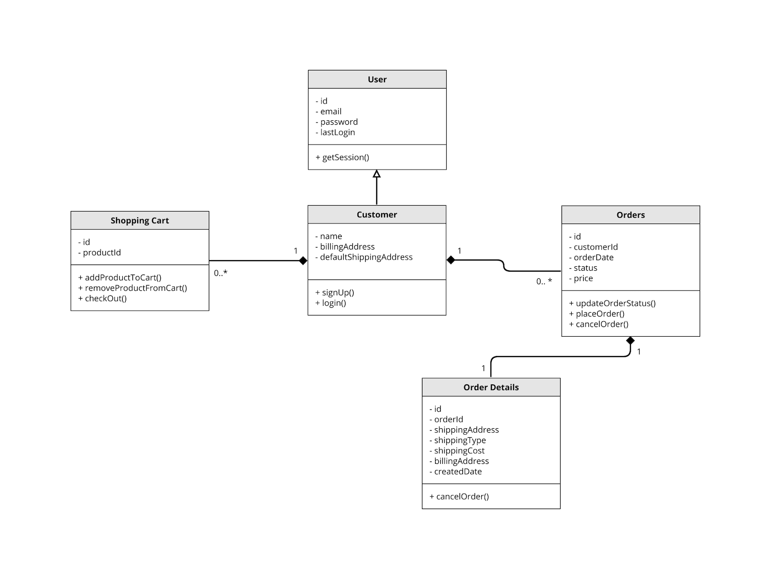

Si utiliza convenciones para diagramas Ad hoc, por favor describirlas aquí
Vista de Física
Se puede utilizar el diagrama UML de despliegue.

Si utiliza convenciones para diagramas Ad hoc, por favor describirlas aquí
Prototipos de interfaces de usuario
Mockups o Bocetos de interfaces graficas para Front-End.

Si utiliza convenciones para diagramas Ad hoc, por favor describirlas aquí
Firmas de aceptación
Nombre |  | Dependencia | Teléfono |  | Firma
Jesús Hernández Pérez |  | OIT | 5611111111 |  | jesus
Worker one |  | Diseño | 5500000000
Worker two |  | Calidad | 5633333333
Worker three |  | Implementación | 5512121212
Worker four |  | Producción | 5677777777

Nota: En caso de considerar limitado el uso de UML, es posible utilizar diagramas Ad Hoc.

